COLEGIO EMILIA RIQUELME
MATEMÁTICAS
SEMANA 11 AL 15 DE MAYO
SEGUNDO PERIODO

NOMBRE: __________________________________________

GRADO: 3°

Hola mi pequeña estudiante y padres de familia, estas son las guías o actividades y las orientaciones de esta semana, por favor leer comprensivamente.
- Entra a este blog
https://sites.google.com/view/en-clase-con-la-profe-angela allí encontraras estas guías que ya descargaste, los videos ya descargados de las explicaciones por la profe y de You Tube, las imágenes y demás ayudas, que te permitirán comprender mejor el tema de cada semana.
- El enlace por SKYPE es:
https://join.skype.com/tbCsQtB5uQVe

Allí nos podemos comunicar con quienes requieran asesoría y explicaciones de inquietudes y preguntas, por chat, llamada o videollamada. (Martes 12 de mayo de 10:30 a 11:30) o por este whatsapp 314 860 95 63 sólo mensajes o audios.
- Recuerda que la devolución de lo realizado se envía al correo apinomazo@campus.com.co el viernes 8 de mayo.
- Las clases virtuales se realizarán en los mismos horarios estipulados miércoles 13 de mayo de 10:30 a 11:30 matemáticas y jueves 14 de mayo de 10:30 a 11:30 lengua y otras áreas. Les informaré en que plataforma la tendremos.

TEMA: CONTINUAMOS CON LA MASA Y SUS MEDIDAS
DESEMPEÑOS:
- Resuelvo situaciones relacionadas con la masa de un objeto.
- Identifico el kilogramo, el gramo y la libra como unidades de medida
- Realizo conversiones entre kilogramos, gramos y libras
(Copia el título y este tema en el cuaderno)
- Recordemos que el kilogramo es una unidad para medir la masa de un objeto. También utilizamos la medida en libras y en gramos.
Kilogramos = kg
Libras = lb
Gramos = g

En la siguiente tabla se muestran las equivalencias de esas medidas:
1kg = 1.000 g | 1 kg = 2 lb | 1lb = 500g

- Tacha el elemento que tiene mayor masa

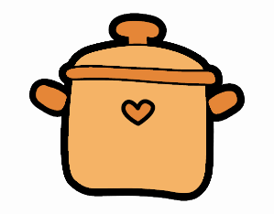 | 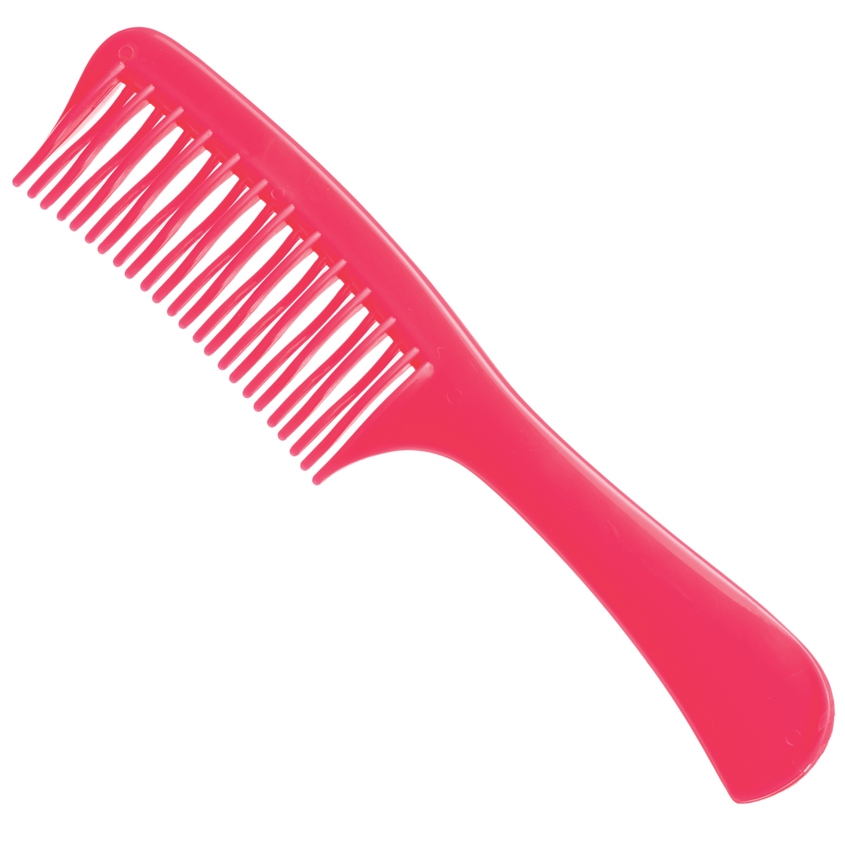
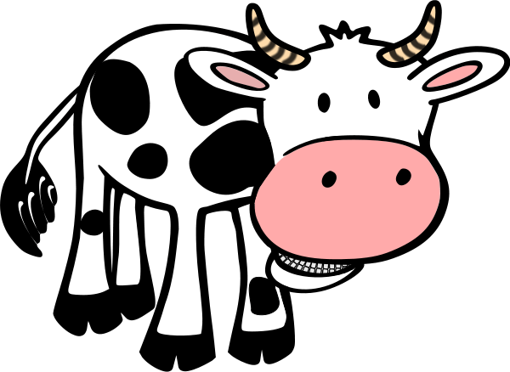  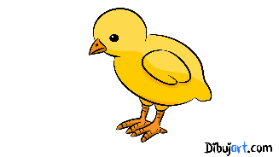 | 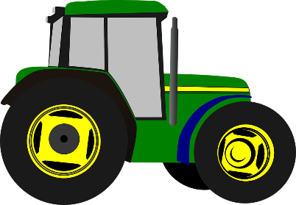  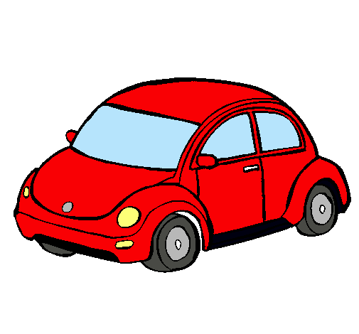

- Lee comprensivamente y analiza cómo puedes hacer conversiones sencillas:
(Cópialo en el cuaderno)

Para convertir de kilogramos a gramos | Para convertir de kilogramos a libras
Como 1 kg es igual que 1.000 gramos  Entonces sólo debes multiplicar por 1.000  Ejemplo:  Mamá compró 4 kilos de queso. ¿Cuántos gramos de queso compro?  Multiplicas 4 x 1= 4 y le agregas los tres ceros del mil  4 X 1000= 4.000 gramos  R/= Mamá compra 4.000 gramos de queso. | Cada 1 kilogramo tiene 2 libras, cada libra está compuesta por 500 gramos. Para convertir kilos a libras, sólo debo multiplicar por dos.  Ejemplo:  José quiere comprar 4 kg de arroz. Si en la tienda de su barrio solo venden arroz por libras. ¿Cuántas libras debe comprar José?  4 X 2 = 8 libras  R/= José debe comprar 8 libras de arroz.

- Para ejercitarte realiza las siguientes operaciones:

- Un elefante pequeño pesa, aproximadamente, 98 kilogramos. ¿Cuál es la masa en gramos del elefante?

- La tía Carmen compró 7 kilos de frijoles, empacados en paquetes de libra. ¿Cuántas libras debían empacarle?

- El perrito de Camila pesa 5 kilogramos. ¿Cuál es la masa, en gramos, del perrito?

- Para el bizcocho de la fiesta compraron 3 kilos de harina. ¿Cuántas libras hay en los 3 kilos?

- DIVIERTETE CON LOS JUEGOS EVALUATIVOS INTERACTIVOS

- Del lunes 11 hasta el miércoles 13 de mayo, puedes hacerlo con ayuda de tus padres, el primero sobre “Cálculo mental”
PIN del juego: 03775240

- Del miércoles 13 hasta el viernes 15 de mayo, puede hacerlo con ayuda de tus padres, el segundo sobre “Problemas”.
PIN del juego: 07600640

Más abajo están las indicaciones para ingresar a la página e ingresar el pin.

Para entrar a Kahoot, sigue la siguiente ruta:
- Ingresa al siguiente link: https://kahoot.it/
- Ingresa el pin (código) del juego: 03775240 Cálculo mental

- Luego escribe tu primer nombre y primer apellido en el espacio que dice “Enter nickname” y clickea en “OK, go!”:
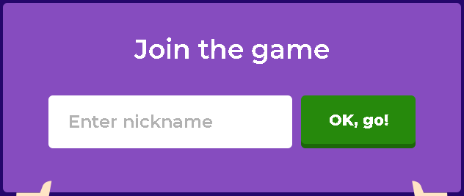

- Y por último, diviértete respondiendo las preguntas que aparecerán a continuación.
- Recuerda que esta actividad está disponible desde 11 hasta 13 de mayo.
- La actividad sólo puedes hacerla una vez.
- El otro juego se activará entre el miércoles 13 y el viernes 15 con este
PIN del juego: 07600640 Problemas

